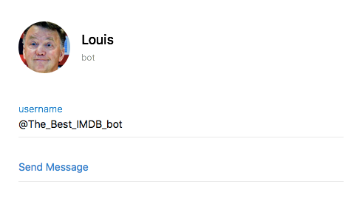

Groepsnummer: 10

Groepsleden: Teake Rooks,

Janine van den Akker,

Filip Morača

Project big data.

Koen Lukkien

Wesley Hofma

Moustafa Elhagaly

Tutor: Jos Foppele

datum: DATE \@ "d MMMM y" 23 januari 2018

Inhoudsopgave pagina 2

Inleiding pagina 3

Chatbot-visualisatie pagina 4

Inhoudsopgave

Chatbot-visualisatie pagina 5

Chatbot-visualisatie pagina 6

Voor het project hebben we onze chatbot Louis ontwikkeld. Met Louis kan je een leuk gesprekje voeren en vragen stellen over films.

Je kan in principe een volledig gesprek voeren met Louis. Je kan hem begroeten of dingen vragen zoals hoe het met hem gaat, wat zijn naam is, wat hij voor werk doet, en of hij iets over zichzelf wil vertellen. Je kan natuurlijk ook weer antwoorden op de reacties die hij geeft en op de vragen die hij terug stelt.

Naast een gewoon gesprek voeren, kan hij ook nuttige dingen voor je doen. Je kan hem bijvoorbeeld vragen wat er vanavond op tv komt, en of hij een leuke film of serie voor je kan aanbevelen. Ook kan je om een locatie vragen waarop hij de locatie geeft in google maps.

Natuurlijk zijn er altijd een paar dingen die de bot niet begrijpt, om het in dat geval niet ongemakkelijk te maken zal hij 1 van zijn beroemde, altijd leuke uitspraken vertellen.

En dan hebben we nog de vragen met betrekking tot de film database. Louis kan de volgende vragen beantwoorden:

1. Wat is de kortste film met een waardering van 8.5 of hoger?
2. Welke regisseur heeft de meeste films met Jim Carrey in de hoofdrol geregisseerd?
3. In welke films speelde Joop Braakhekke?
4. Welke films van Johnny Depp hebben een 7.5 of hoger?
5. In hoeveel Fast And The Furious films speelde Paul Walker?
6. Welke acteur of actrice speelt het meest in de slechtst gewaardeerde films?
7. Welke film heeft de hoogste waardering met de minste stemmen?
8. Is er een verband tussen de lengte en de waardering van een film?
9. Geef het aantal films dat in een land gemaakt is weer in de tijd.

Dwz maak een grafiek waarin op de x-as het jaar staat en op de y-as het aantal gemaakte films. (Wij hebben gekozen voor Nederland)

1. Welke cijfers komen het meest voor in een titel? (Wet van Benford)

Op de volgende pagina zijn de antwoorden van Louis te vinden.

Om in contact te komen me Louis kan je hem toevoegen aan Telegram via zijn username “@The_Best_IMDB_bot “.

